Задание I.3.9. Найди объект по описанию. Кто это? Покажи! Назови!
У этого животного большое туловище. На голове он носит рога. Копытами ног, как лопатами, он умеет разгребать снег.

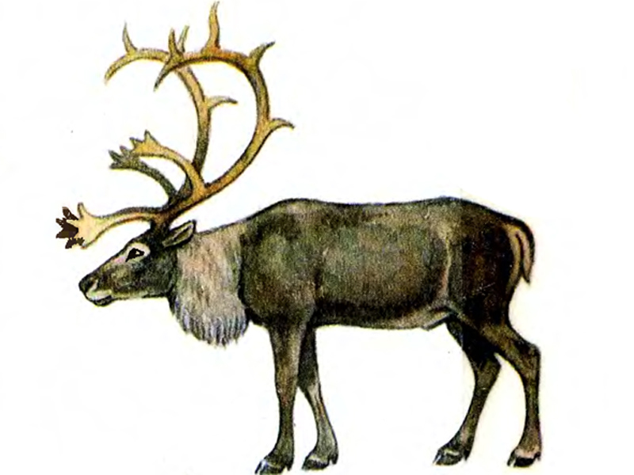 | 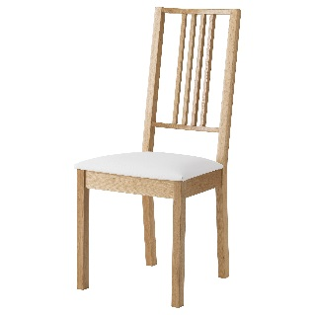
 | 